4^{ο} Φύλλο εργασίας
Ομάδα 1
Αρχηγός: ______________________

1. Ανοίξτε το PowerPoint στην πρώτη Διαφάνεια σημειώστε :

- τον τίτλο της εργασίας, για εσάς είναι : «Προεφηβεία».

- υπότιτλο « Η περίοδος με τις ραγδαίες αλλαγές σε βιολογικό και ψυχολογικό επίπεδο»

2. Για να δημιουργήσετε μια νέα διαφάνεια

- επιλέγετε από το μενού Εισαγωγή –νέα διαφάνεια, όπως φαίνεται στην παρακάτω εικόνα.

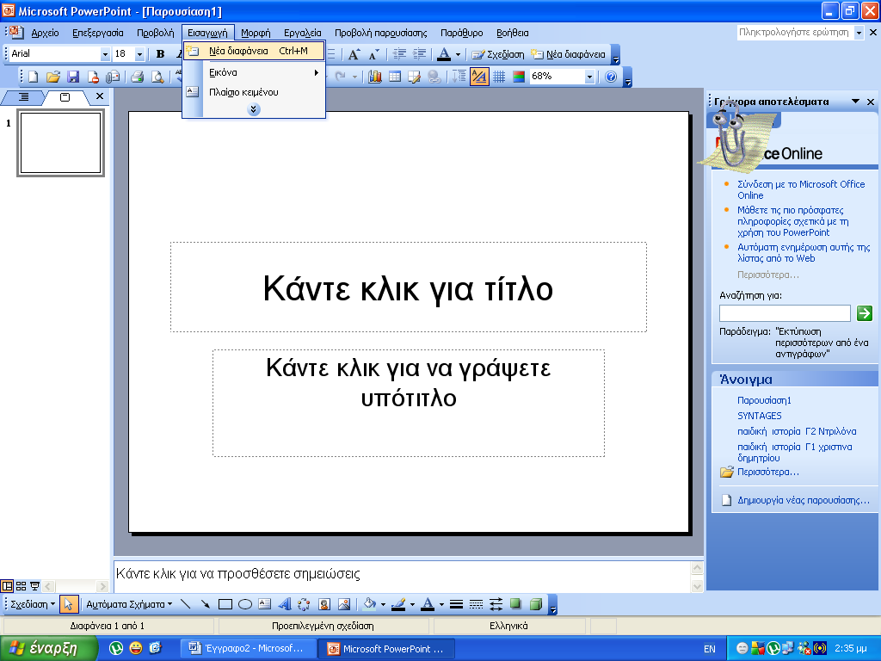

- Η διάταξη της νέας διαφάνειας είναι τίτλος και κείμενο. Σαν τίτλο σημειώστε ραγδαίες αλλαγές σε βιολογικό επίπεδο και σαν κείμενο σημειώστε τις αλλαγές που συμβαίνουν σε αγόρια και σε κορίτσια, με τη βοήθεια του εννοιολογικού χάρτη με τίτλο «εφηβεία2 αρχή και τέλος».

3. Δημιουργείστε- με τον ίδιο τρόπο- μια τρίτη διαφάνεια με την ίδια διάταξη. Σημειώστε:
- Σαν τίτλο αλλαγές που συμβαίνουν μόνο σε αγόρια.
- Σαν κείμενο τις αλλαγές που συμβαίνουν στα αγόρια, με τη βοήθεια του ίδιου εννοιολογικού χάρτη.
4. Δημιουργείστε μια τέταρτη διαφάνεια με την ίδια διάταξη.
Σημειώστε:
- Σαν τίτλο αλλαγές που συμβαίνουν μόνο σε κορίτσια
- Σαν κείμενο τις αλλαγές που συμβαίνουν στα κορίτσια, με τη βοήθεια του ίδιου εννοιολογικού χάρτη.

5. Δημιουργείστε μια πέμπτη διαφάνεια. Επιλέξτε από το μενού Μορφή – Διάταξη διαφάνειας. Από το παράθυρο που θα εμφανιστεί επιλέξτε τη διάταξη όπως φαίνεται στην εικόνα.
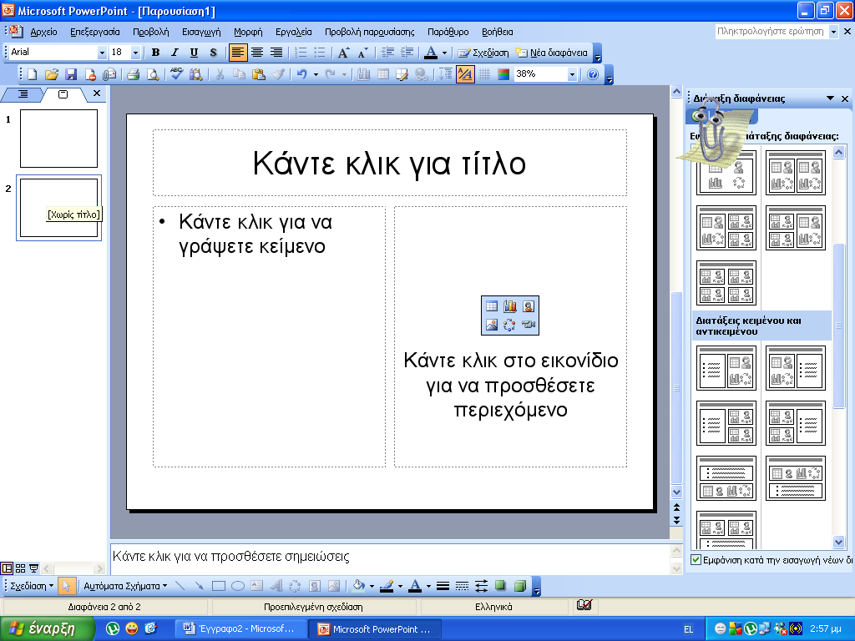

Σημειώστε:

- Σαν τίτλο : «Υπάρχει έντονο ενδιαφέρον για τα σεξουαλικά θέματα.»
- Σαν κείμενο «* χωρίς να σημαίνει ότι υπάρχει πρόθεση να αρχίσει σεξουαλική ζωή»

«*που πρέπει να μεταφραστεί από τους γονείς σαν περιέργεια.»

- Βάλτε μια φωτογραφία που θα βρείτε από internet, που θα δείχνει ένα αγόρι και ένα κορίτσι να μιλάνε.

6. Δημιουργείστε μια έκτη διαφάνεια με την παρακάτω διάταξη:
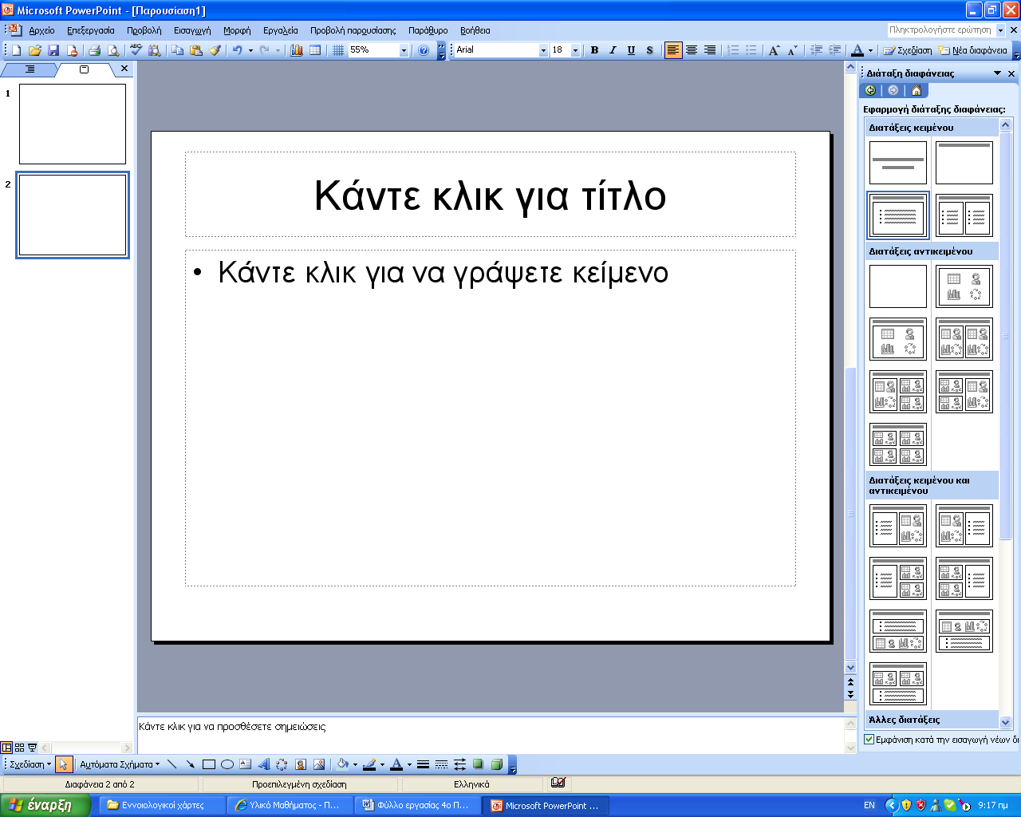

Σημειώστε:

- Σαν τίτλο : «Αλλαγές και σε ψυχολογικό επίπεδο.»
- Σαν κείμενο «*ο έφηβος δεν ταυτίζεται έντονα πια με τους γονείς του
*Θέλει να αναζητήσει τη δική του ταυτότητα
* θέλει να διαφοροποιηθεί από τους γονείς του
Μέσα από ενέργειες όπως
*το ιδιόμορφο ντύσιμο και κούρεμα,
* μουσικές προτιμήσεις
* αναπτύσσει στενούς δεσμούς με φίλους»

7. Δημιουργείστε μια έβδομη διαφάνεια με διάταξη τίτλος και κείμενο.
Σημειώστε:

- Σαν τίτλο : «Η ΠΑΡΕΑ ένα ασφαλές καταφύγιο για τον έφηβο»
- Σαν κείμενο «*Συνήθως αποτελείται από άτομα του ίδιου φύλου, με το ίδιο ντύσιμο, κούρεμα και φρασεολογία»
«*θα βοηθήσει τον έφηβο να κάνει το πρώτο βήμα προς την κοινωνικοποίηση
*Να δοκιμάσει τις ιδέες και τις ικανότητές του
* Να συγκρίνει τον εαυτό του με άλλους
* Να πάρει μια θέση ανάμεσα στα άτομα τις παρέας. »

8. Δημιουργείστε μια όγδοη διαφάνεια με διάταξη τίτλος και κείμενο.
Σημειώστε:

- Σαν τίτλο : «Όταν υπάρχουν προβλήματα με την παρέα»
- Σαν κείμενο «*Οι έφηβοι νιώθουν αγχωμένοι και φοβισμένοι
*αποφεύγουν το σχολείο
*εμφανίζουν ψυχοσωματικά προβλήματα και μαθησιακές δυσκολίες»
Προτεινόμενοι ρόλοι :
- Ένα παιδί θα διαβάζει τις οδηγίες του φύλλου εργασίας.
- Ένα παιδί θα γράφει στο PowerPoint.
- Ένα παιδί θα έχει μπροστά του τον εννοιολογικό χάρτη.
- Ένα παιδί θα δοκιμάζει να βρει δυνατότητες του PowerPoint.
- Δυο παιδιά θα βοηθάνε ώστε να δημιουργούνται τελικά οι διαφάνειες στο PowerPoint

Αφού έχουμε γράψει το κείμενο στις διαφάνειες τώρα θα φροντίσουμε για την παρουσίασή μας όσο αφορά τον τρόπο εναλλαγής των διαφανειών, το χρώμα του φόντου

- Στην πρώτη διαφάνεια και από το μενού Προβολή παρουσίασης επιλέξτε Τρόπος εναλλαγής διαφάνειας. Από το παράθυρο που ανοίγει στα δεξιά επιλέξτε Ομαλό σβήσιμο. Έπειτα πατήστε το κουμπί Εφαρμογή σε όλες τις διαφάνειες.

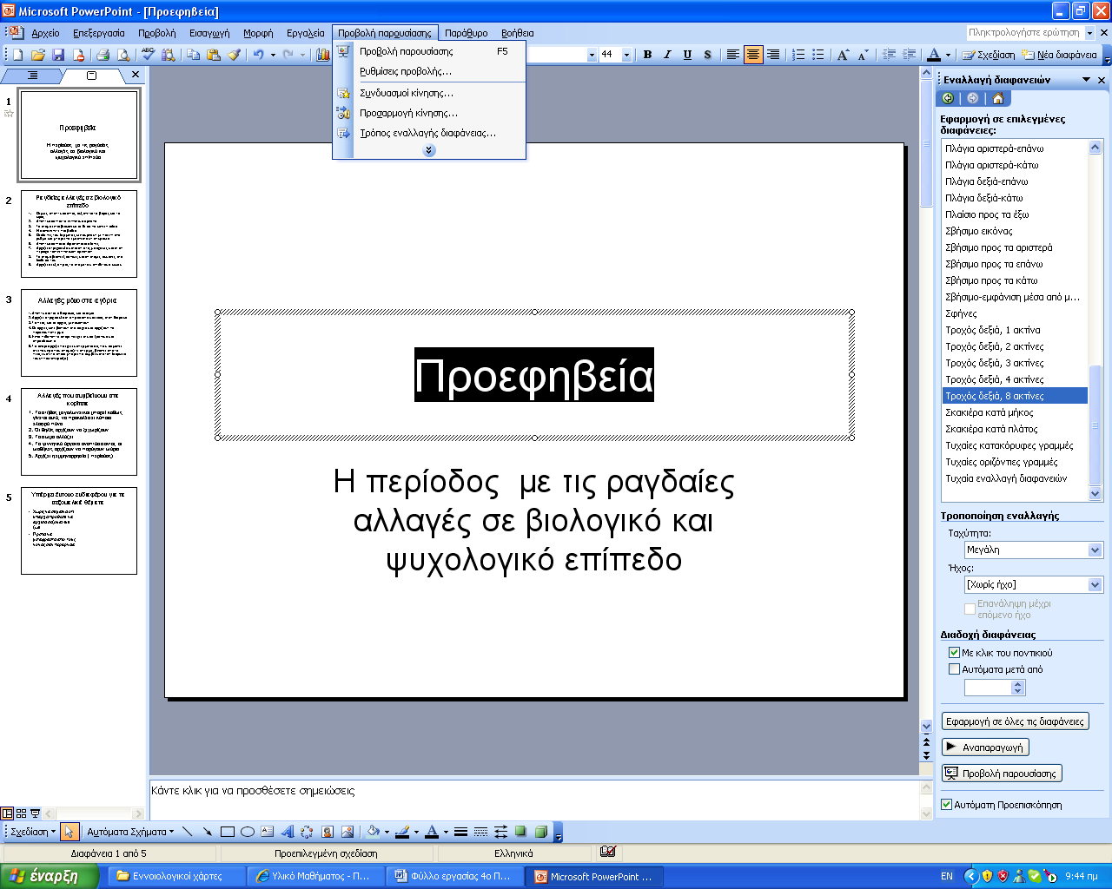

- Από το μενού μορφή επιλέξτε φόντο διαφάνειας. Από το παράθυρο που εμφανίζεται επιλέξτε το χρώμα. Πατήστε το κουμπί Εφαρμογή σε όλες.

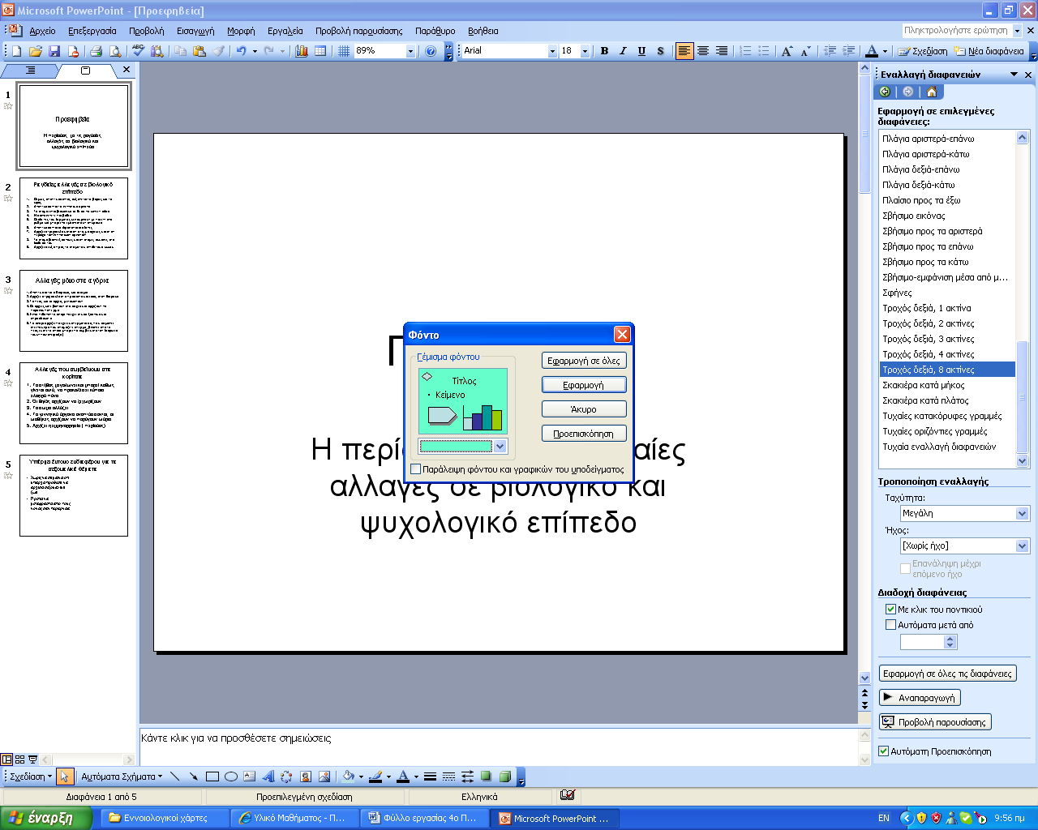

- Πηγαίνετε στην πρώτη διαφάνεια και από το μενού Προβολή Παρουσίασης – Συνδυασμοί κίνησης επιλέξτε εμφάνιση από αχνούς χαρακτήρες. Πατήστε στο κουμπί Αναπαραγωγή.
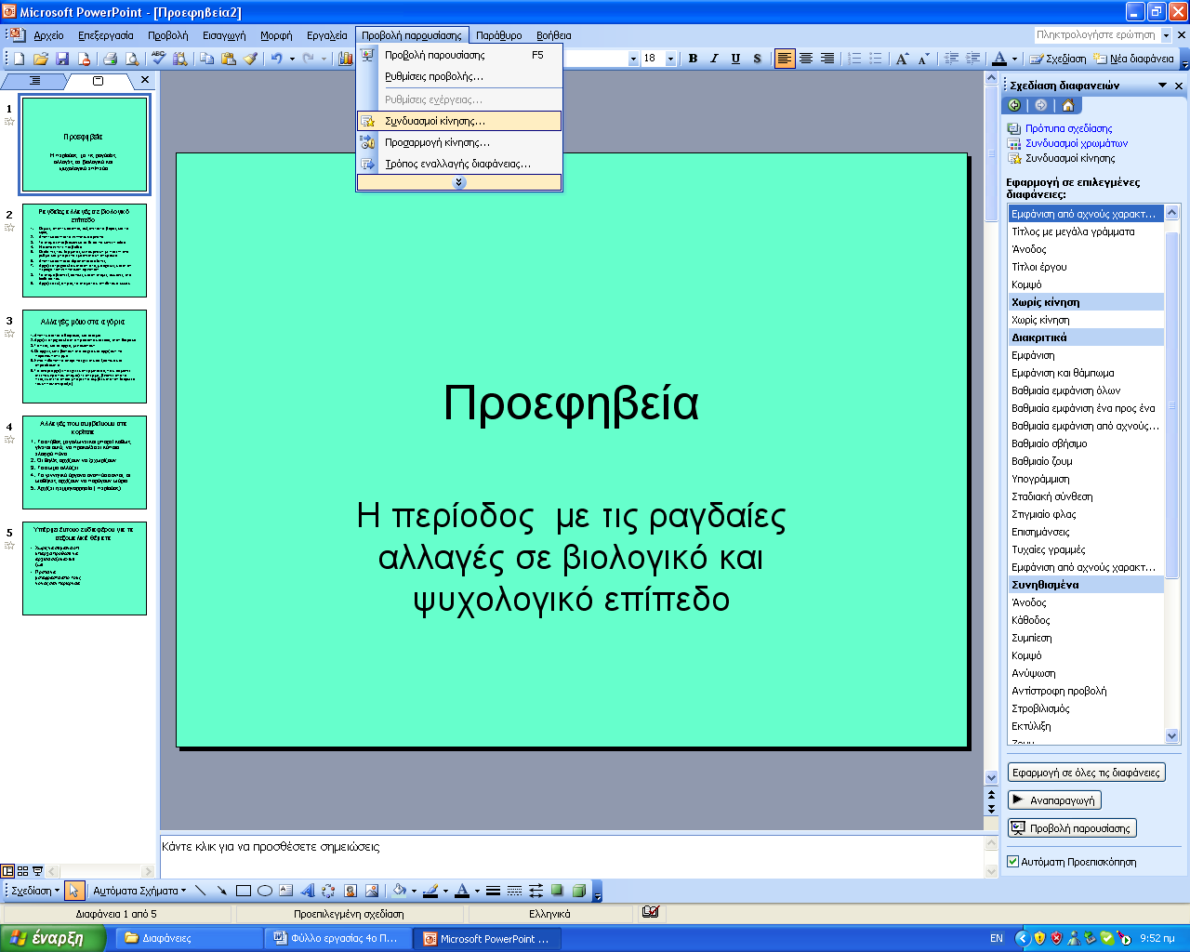

- Στη δεύτερη διαφάνεια από το ίδιο μενού επιλέξτε άνοδος. Έπειτα πατήστε το κουμπί αναπαραγωγή. Από το μενού Προβολή παρουσίασης-Προσαρμογή κίνησης πατήστε πάνω στο κουμπί με το βελάκι που υπάρχει στο κείμενο2. Από το μενού που θα εμφανιστεί επιλέξτε επιλογές εφέ.
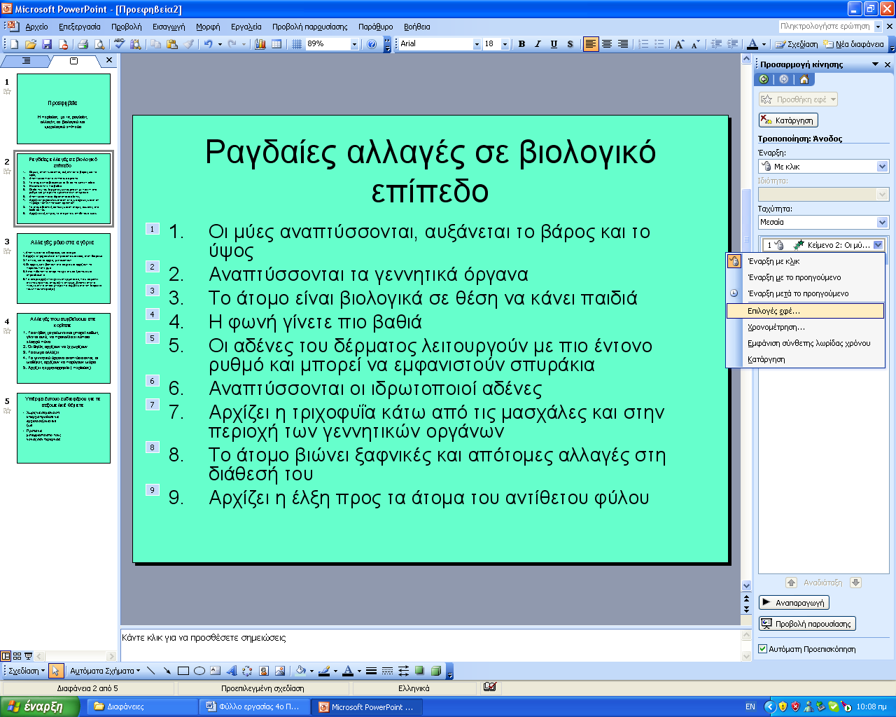

Από το παράθυρο που θα εμφανιστεί ανοίξτε την καρτέλα Χρονισμός και ρυθμίστε την ταχύτητα στα 2 δευτερόλεπτα.

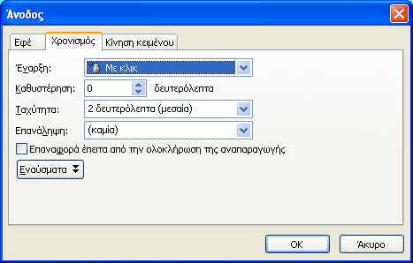

- Τα ίδια βήματα εφαρμόστε τα και στις δυο επόμενες διαφάνειες. Στις αλλαγές που συμβαίνουν μόνο στα αγόρια και μόνο στα κορίτσια.
- Στην πέμπτη διαφάνεια και από την επιλογή συνδυασμοί κίνησης επιλέξτε Ελλειπτική κίνηση.

